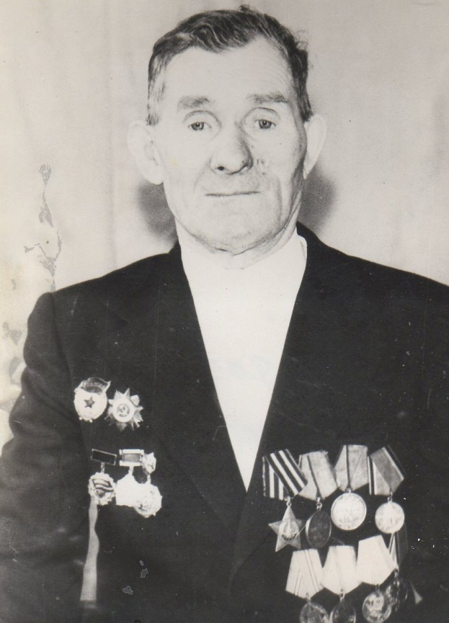
Федотов
Алексей
Сергеевич

Ветеран войны и труда.

Родился в 1918г., п. Атиг, русский, чл. КПСС.
Участвовал в боях в составе 298 и 142 стрелкового полка – командир отделения разведки. Фронта Калининский, третий Украинский и первый Белорусский. Одно тяжелое и два легких ранения.
Награжден орденами «Отечественная война II ст.», «Слава III ст.», медали «За отвагу», «За победу над Германией», и другие три медали.

